明聖國小資源班閱讀學習單
年 班 姓名：_______________

請你根據故事內容來回答下面的問題。
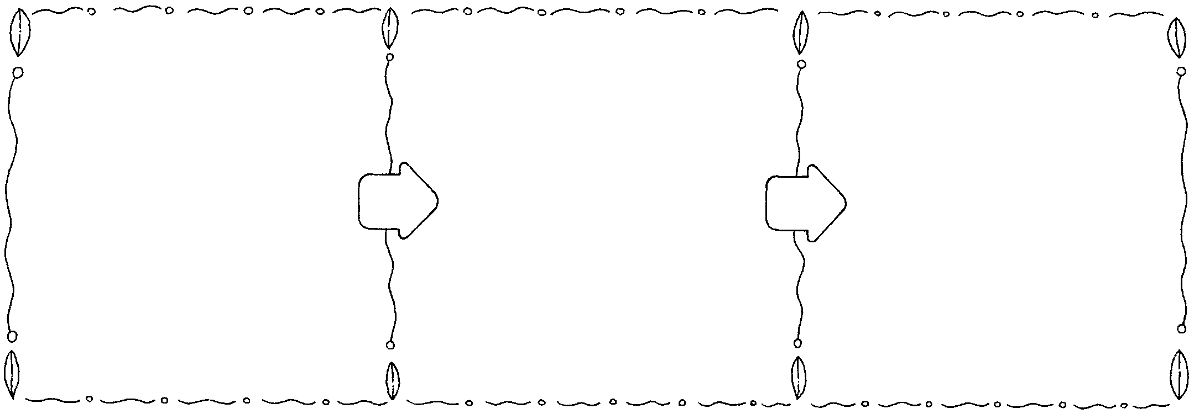
書名：

巫婆媽媽在懇親會發生了什麼事？
和同學的爸媽聊天聊得很開心
不知道怎麼和同學的爸媽相處

巫婆媽媽怎麼送小男孩上學的？
走路上學
騎掃把上學
騎腳踏車上學

同樂會後，班上的同學想要做什麼呢？
到小男孩家玩
不想和男孩做朋友

同學的爸媽同意讓她們去嗎?
同意
不同意

在小男孩家，同學們的感覺怎麼樣呢？
一個可怕的家
大家全都玩瘋了

大家都很開心，為什麼一切都毀了？
被男孩的媽媽嚇到
同學的爸媽出現了
巫婆媽媽為什麼要做蛋糕呢？
因為生日到了
因為同樂會

同學們對巫婆媽媽的蛋糕有什麼感覺呢？
覺得酷斃了
是場大災難

同學們覺得巫婆媽媽是個怎麼樣的人？
很好的人
很可怕的巫婆

同學的爸爸媽媽『剛開始』喜歡巫婆媽媽嗎?
喜歡
不喜歡

同學的爸爸媽媽為什麼要感謝巫婆媽媽呢？
因為她搬家了
因為她幫忙滅火
故事最後，同學們可以到小男孩家玩嗎？
可以
不可以
故事最後，同學們的爸爸喜歡巫婆媽媽嗎？
喜歡
不喜歡
YA!恭喜你!看完了一本書喔!

老師回饋：□5分 □4分 □3分 □2分 □1分


老師評語：□全部答對，超厲害的! □很不錯喔! □再把故事看一遍吧!

